Prejemnik zlatega vojniškega grba 2002
Ivan Jezernik

LESKA
Corylus colurna

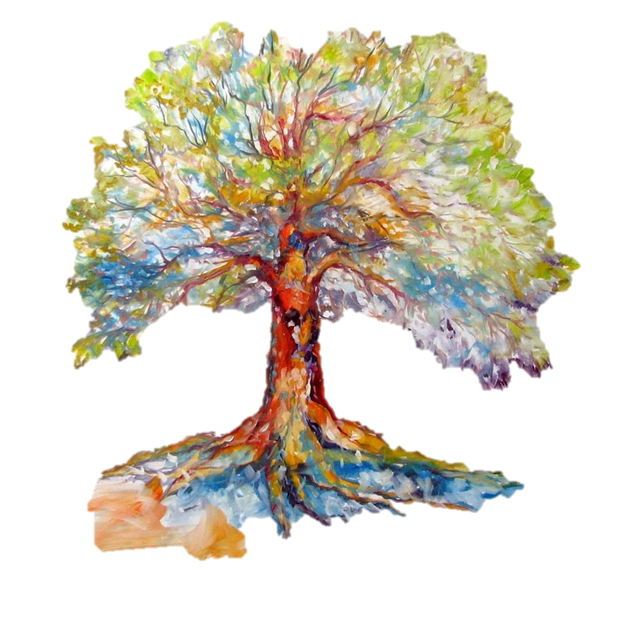

LESKA
Corylus colurna

Je listopadno drevo s koničasto krošnjo in plutastim lubjem.
Listi so dvojno nazobčani, jajčasti in temno zeleni.
Dolge rumene mačice se pojavijo na rastlini zgodaj spomladi, sledijo pa jim užitni plodovi - lešniki.
V višino zraste od 15 m do 25 m, v širino 8-10 m.
Rastišče sončno ali polsenčno, tla globoka, na splošno je nezahtevna.
Je lepo drevoredno drevo, ki potrebuje občasno rez.
Najbolj ji ugajajo kisla, organsko bogata, srednje vlažna tla na soncu ali delni senci. Ne prenese sajenja v težko glino.
Jeseni se listje obarva rumeno. Sicer tvori lupinasto sadje, ki pa navadno ostane hrana za veverice.

Turška leska je drevo, ki nas konec poletja in na začetku jeseni razveseljuje s svojimi plodovi – lešniki, ki imajo zelo izrazite venčne liste.
Je listopadno drevo z močno razvejano in gosto krošnjo. Ima plitev koreninski sistem. Skorja je gladka in siva s številnimi belimi lenticelami. Listi so veliki 6 do 12 cm dolgi in široki. Zgornja stran je temnejša od spodnje, kjer so jasno vidne izbočene žile. Ob žilah so dlačice. Moški cvetovi so mačice, ki se razvijejo poleti in prezimijo. Odprejo se zgodaj spomladi. Ženski cvetovi so skriti v cvetnih brstih iz katerih izraščajo majhne rdeče brazde. Cveti od februarja do aprila, v ugodnih pogojih že januarja. Cvetni prah raznaša veter. Iz cvetov se razvijejo lešniki, ki rastejo v skupinah od 1 do 5 skupaj. Lešniki so oreški dolgi do 2 cm, v nekaterih primerih tudi do 2,5 cm, če so pogoji za rast ugodni. Ko dozorijo, takoj odpadejo.
Leske so razširjena po celotni Evropi vse do sredine Skandinavije na severu in Kavkaza na vzhodu. Najdemo jo tudi v severozahodni Afriki. Pri nas uspevajo do 1000 m nadmorske višine. Ustrezajo ji sveža, globoka in bogata tla. Ne ustrezajo ji zamočvirjena in zelo kisla tla. Ne prenese sence in dobro prenaša nizke temperature.

Leska je pionirska vrsta in zarašča opuščene kmetijske površine. V gozdu preprečuje erozijo in izsuševanje tal, z odpadlim listjem pa izboljšuje njihovo sestavo. Pomembno vlogo ima na gozdnem robu, kjer varuje gozd pred vetrolomi.

Listi so hrana za gosenice številnih metuljev. Z lešniki se prehranjujejo številne živali. Les leske se uporablja za izdelavo košev, grabelj, košar, za kurjavo in drugo. Lešniki so bogat vir beljakovin, maščobe, ogljikovih hidratov in vitamina B6. Uporabljajo se za pripravo sladic in drugih jedi, mogoče pa jih je jesti tudi neobdelane. Za pridelavo lešnikov se uporabljajo sorte z večjimi plodovi. Različne okrasne sorte leske se sadijo v parkih in vrtovih.

Številni ljudje so alergični na cvetni prah leske. Povzroča solzenje, smrkanje in kihanje.

